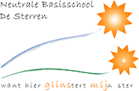



Jaarverslag
Schooljaar 2024 - 2025
Gegevens school
Logo school
Naam school | NBS De Sterren
Straat en huisnummer | Willem de Mérodelaan 5
Postcode en Plaats | 9982 LK Uithuizermeeden
Telefoonnummer | 0595-412802
Website | www.sterren.goudonderwijs.nl
Mailadres management | Sterren @goudonderwijs.nl
Logo organisatie | 

Inhoudsopgave

- Inhoudsopgave

- Inleiding

- Algemene terugblik

- Evaluatie beleidsvoornemens

- Bevindingen inspectie

- Leerlingen

- Ouderbetrokkenheid

- Slotwoord

Inleiding
De missie van onze school is:
NBS De Sterren staat voor 'goed onderwijs en kansen voor alle kinderen in een veilige omgeving.
De kernwaarden van onze school ‘respect’, ‘veiligheid’, ‘verantwoordelijk’, 'samen’ en ‘groei’,
Onze visie komt goed naar voren in het motto van onze school: “Hier glinstert jouw ster!” Je kunt hier stralen. Dit betekent voor ons 'Haal het beste uit jezelf!
Voor u ligt het schooljaarverslag 2024-2025 van onze school.
Het schooljaarverslag maakt deel uit van de kwaliteitscyclus Schoolplan – Schooljaarplan – Schooljaarverslag. Voor aanvullende informatie verwijzen we naar het meerjarenformatieplan, Koersplan Stichting Goud, de (meerjaren)begroting, het schoolplan, het schooljaarplan en de schoolgids.
Het is een hele rij aan documenten.
Het schooljaarverslag is bedoeld als interne verantwoording. Het is voor team en directie een terugblik op het afgelopen schooljaar: het vaststellen van behaalde resultaten als opmaat voor het formuleren van beleidsvoornemens voor het nieuwe schooljaar in het schooljaarplan. Tevens is dit document een verantwoording naar externen: het schoolbestuur/ directeur bestuurder, de MR (ouders) en de inspectie. Het schooljaar 2024-2025 was een fijn jaar. Waarom? Een stabiel schooljaar, omdat elke groep les kreeg van vaste leerkrachten en we heel wat ontwikkeldoelen met kinderen en in de schoolontwikkeling hebben bereikt. Een fijn jaar, omdat we echt leuke kinderen op onze school hebben en u ons uw vertrouwen hebt gegeven. Kort gezegd; fijn!
Wat hebben we met elkaar zaken grondig bij de kop gehad voor de school en wat zijn we blij met de resultaten. We hebben veel zaken opgepakt en vernieuwd. Met elkaar is dit het tweede schooljaar dat we samen hebben gewerkt. U leest wat er is gebeurd in dit verslag en in de evaluatie van het Schooljaarplan 2024-2025. In het schooljaarplan, ook wel groeiplan genoemd, zijn alle doelen ondergebracht en weggezet in een tijdspad en deze zijn geevalueerd. Onze school was in maart 2025 klaar en heeft nog andere zaken opgepakt. We hadden er met elkaar nog energie voor.
De tussentijdse ontwikkelingen en evaluaties werden steeds besproken bij de ontwikkelbordsessies en tijdens de onderwijs en kwaliteitsbesprekingen. Werkgroepen hebben zich professioneel ingezet en het team verder gebracht door zaken vanuit hun expertise voor te bereiden en het team hierin mee te nemen. Hieronder lopen we de doelen langs en blikken we terug op de stappen die gezet zijn en hoe dit is verlopen.
Wat kijken we daarnaast goed terug op de contacten met u en het vertrouwen dat u aan ons hebt gegeven. In dit jaarverslag blikken we terug op wat er allemaal is gebeurd in schooljaar 2024-2025. Volledig zullen we niet helemaal zijn. Het is nu al een lang document geworden.
U leest hierover in hoofdstuk 2. In hoofdstuk 3 leest u over de opbrengsten in het afgelopen schooljaar. Het gaat om de eindopbrengsten, tussenopbrengsten, de uitstroom van leerlingen en leerlingaantallen. Als laatste bespreken we het pedagogisch klimaat op onze school aan de hand van de uitkomsten van Cito Leerling in Beeld.

Directeur
Mathilde Lievers-Wolfard
NBS De Sterren

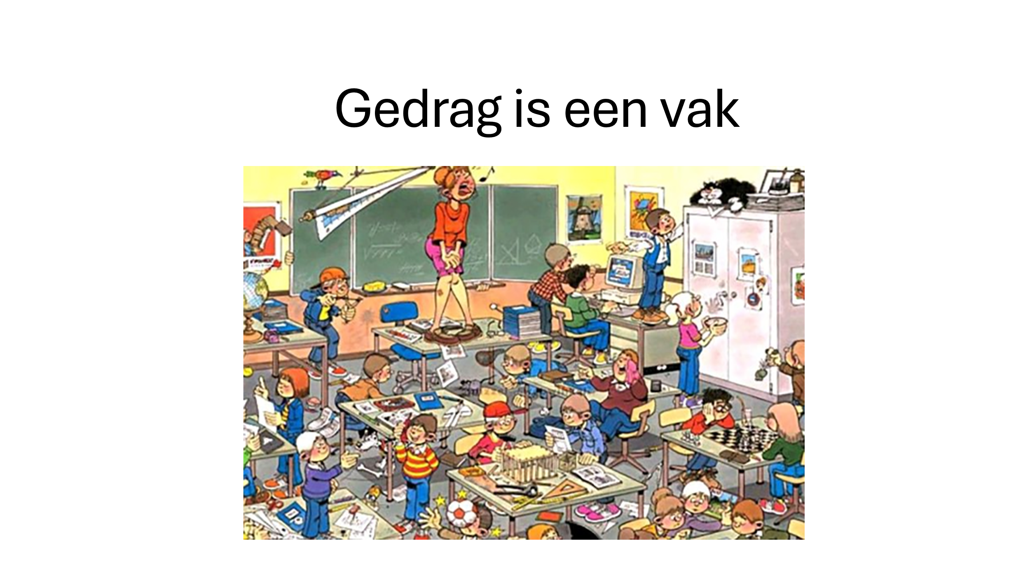
3. Algemene terugblik
Stand van zaken zomer 2024
Tijdens de startvergadering in de laatste week van de zomervakantie hebben we ons verdiept in groepsprocessen in de groep en onze rol als professional/leerkracht. Schoolgedrag kun je leren. Niemand wordt “geconcentreerd” geboren. Binnen onze school willen we hierin een sterke doorgaande lijn ontwikkelen “leren leren”.
We volgenden ook de starttraining in de laatste week van de zomervakantie van “Hiro”.

Onze nieuwe methode voor sociaal emotionele ontwikkeling is HIRO. (U herinnert vast de 7 weken dat er schooljudo is gegeven en de kinderen de kernwaarden hebben geleerd). De kernwaarden sluiten goed aan bij de kernwaarden van de school. Het sterke van de methode is dat het sterk aan sluit bij de kinderen en wat zij beleven.
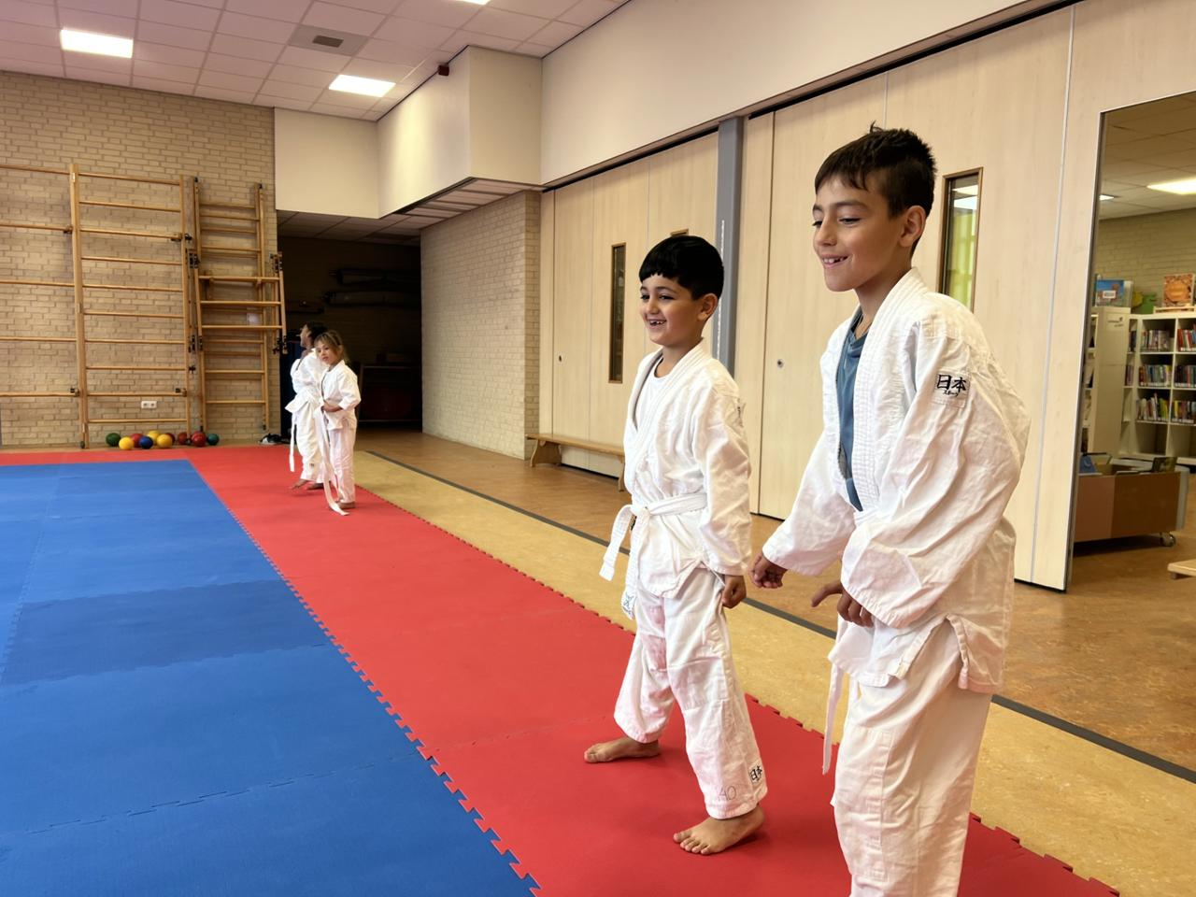

We hebben als school veel zaken met elkaar afgelopen jaar ontwikkeld en in een handboek Kwaliteitszorg weggezet.
Kwaliteitskaarten vertellen hoe wij werken en waarom? Zo doen we het hier.
Code D, Hiro, Gedrag is een vak, Werken met het DPL model etc. Hoe doen we dat? We borgen zo het beleid van de school en dat komt de kwaliteit van de school ten goede.
“Ik sta stevig , omdat het team van NBS De Sterren alles op kwaliteitskaarten heeft staan.
Zo blijft de school op koers en krijg ik goed onderwijs en word ik geholpen bij mijn ontwikkeling.
“Haal het beste uit jezelf!”(motto van de school)

-De school werkt met een kwaliteitshandboek en ontwikkelt kwaliteitskaarten en beleidsdocumenten. Om te komen tot een juiste monitoring worden de kaarten jaarlijks (kwaliteitskalender) geëvalueerd en dit staat weggezet in de jaarplanning.
Werkgroepen nemen het team mee in schoolontwikkeling. Ze delen hun voorbereidingen en expertise.
De kracht zit in de doorgaande lijn. Stelselmatig worden zaken oppakt en uitgewerkt en geïmplementeerd. Er wordt gelet op “behapbaar”, het team is zich ervan bewust dat er echt veel van hen wordt gevraagd. Ze werken planmatig en het werk is verdeeld over werkgroepen/stuurgroepen. We doen als team wat we hebben afgesproken. Dit is een sterk kenmerk van het team.
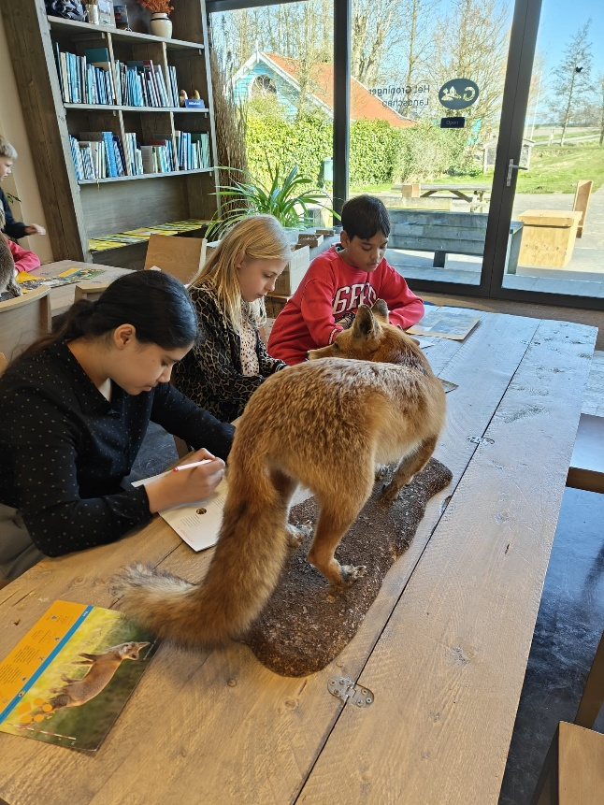
-In februari 2025 haalt groep 8 100% 1F en 46,67 % 2F/1S op de eindtoets. Er deden 5 leerlingen mee aan de toets. De vijf leerlingen scoorden volgens verwachting en schooladvies.
-We zien dat alle kinderen groeien zowel sociaal emotioneel (blije kinderen) en ook in de leeropbrengsten. We zien ook in de toetsen van het leerlingvolgsysteem welke onderdelen aandacht behoeven.
We werken als team aan Zicht op Ontwikkeling en Begeleiding en gaan werken volgens een nieuw principe Opbrengstgericht werken in 4D.
Door deze doorgaande lijn willen we grip krijgen op resultaten en weten we hoe te sturen als professional in de klas en op schoolniveau (management en team).
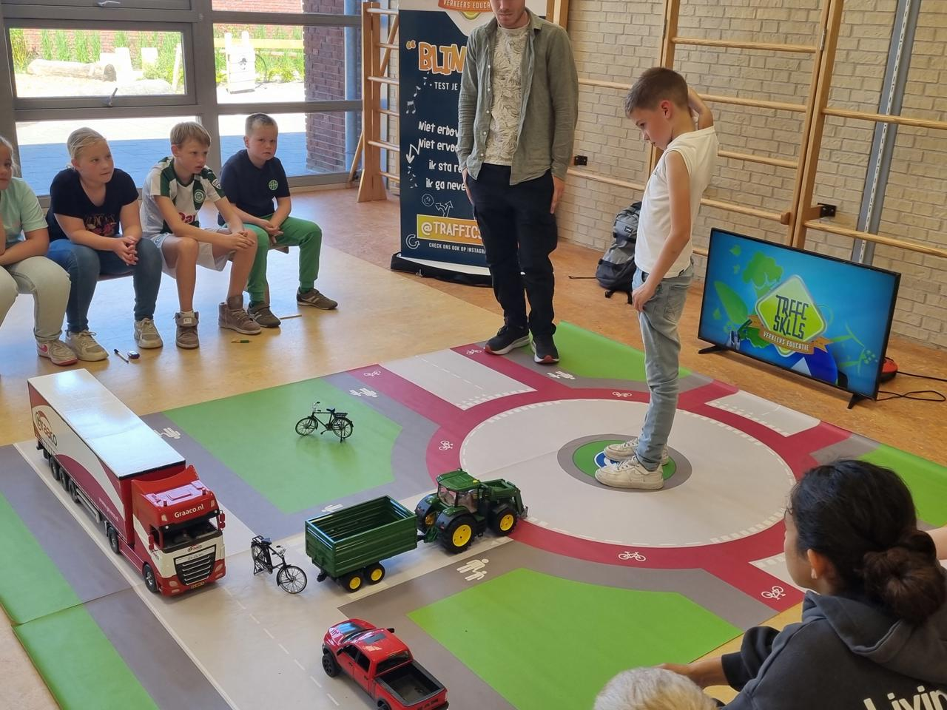
Onze parels
Onze school levert basiskwaliteit (zie het Onderzoekskader 2021), maar onze school heeft ook veel toegevoegde waarde (eigen kwaliteitsaspecten).
- Leerlingen voelen zich gezien en gewaardeerd en dat zorgt voor relatie en rust.
- We zijn trots op ons professionele team.
We zien ons als didactisch sterk met oog en hart voor het kind.
- We zien in ons team kennis, willen groeien, collegialiteit, mogelijkheid voor goede intervisie en vertrouwen is zichtbaar in het team.
- We voeren allemaal dezelfde koers als het gaat om de begeleiding van kinderen. Iedereen voelt zich verantwoordelijk en we spreken kinderen aan op gedrag als dat moet. Dit zorgt voor rust en duidelijkheid in de school. Onze leerlingen doen het er goed op en wij ook!
- Onze school heeft een heldere onderwijsvisie en missie.
Gekoppeld aan kernwaarden en gedragsverwachtingen.
“Haal het beste uit jezelf!”
Als het gaat om groeien, resultaten halen, focus. Jij bent aan zet!
“Haal het beste uit jezelf!”
Als het gaat om trots zijn op jezelf en willen en kunnen omzien naar de ander. Jouw omgang met de ander, jouw gedrag.
- We zijn trots dat we met elkaar kunnen en willen reflecteren, dat we werken vanuit plussen en groei
- Onze leerlingpopulatie is een uitdaging voor professionals. Onze schoolweging is 36. We werken nu 2 jaar samen en laten ons niet uit het veld slaan. Met passie en energie samen gaan voor wat goed is voor de ontwikkeling en groei van kinderen. Dit neemt niet weg, dat het ons ook als mensen raakt, wat onze kinderen en hun ouders meemaken in hun leven.
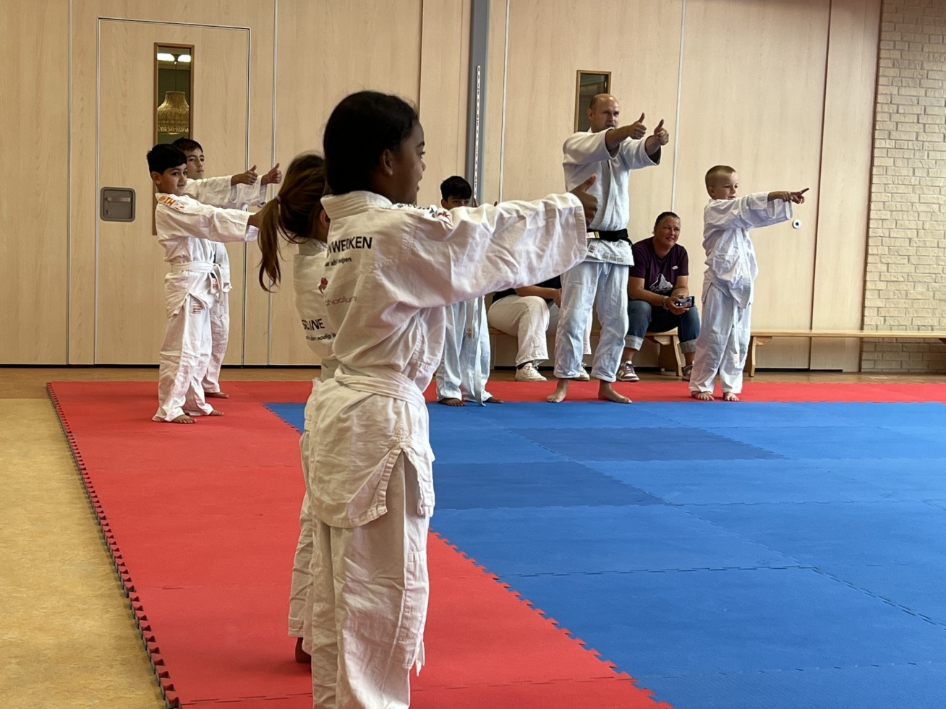
Successen

- Zorgstructuur herijkt. PDCA-cyclus is ingezet en men werkt hieraan consistent. In onderwijs en kwaliteitsbesprekingen is de doorgaande lijn (tijdens monitoring) zichtbaar.
- Kwaliteitshandboek wordt gevuld. Zo werken we hier op NBS De Sterren (helder voor iedereen).

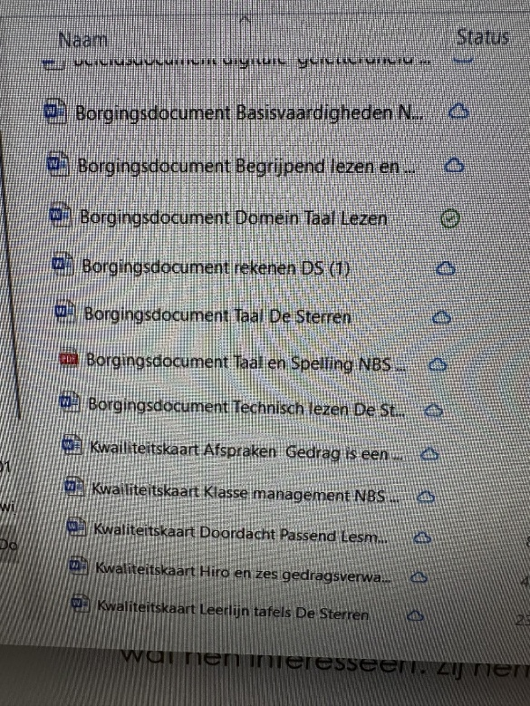
Ontwikkelen samen de Kwaliteitskaarten (coöperatief vergaderen) en werken met expertisegroepen. Het is een klein team en iedereen heeft samen met een collega een expertise waar ze veel vanaf weten en wat hen interesseert. Zij nemen het team gericht mee.
- Helder Onderwijs en Kwaliteitsplanning
Monitoren en borgen
Collegiale consultaties
Lesbezoeken en samen leren en groeien is duidelijk zichtbaar
Ontwikkelbord om de voortgang te monitoren en met elkaar scherp te blijven.
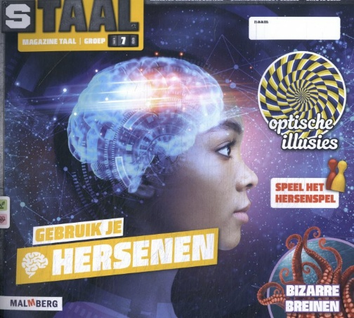
- In maart 2025 was het schooljaarplan 2024-2025 door ons als team “klaar” en hebben we met elkaar gekozen om nog een aantal zaken op te pakken. Onderzoeken nieuwe methode Staal 2 (vervanger voor de taalmethode Staal 2). Onderzoeken nieuwe methode voor Aanvankelijk leesonderwijs. De leerlingpopulatie is helder en ons doelen ook. We nodigen onderwijsadviseurs van diverse uitgeverijen uit.
- Klassenbezoeken met als doel kernachtige instructies staan centraal en het is zichtbaar binnen de school dat dit wordt gedaan door directie en intern begeleider en ook collegiale consultatie.
- Vaste Intern Begeleider op NBS De Sterren.
- De school heeft een duidelijk onderwijsconcept, heldere missie en visie.
- Focus op dat de basis op orde is. (lees resultaten op orde)
- HR cyclus is op orde.
- Sfeer in team/op school positief gericht op ontwikkelen en verbeteren van de resultaten.
- Ouders/verzorgers willen een school waar hun kind zich fijn voelt en waar hun kind zich optimaal ontwikkelt binnen zijn of haar mogelijkheden.
- Er is goed contact met ouders en de informatie loopt via Socials Schools.
- Leerlingenraad en leerlingen van de school worden actief betrokken bij schoolontwikkeling. Praten MET kinderen.
- De school heeft een heldere ambities geformuleerd.
- De school kan uit analyses opmaken waar kansen liggen en aandachtspunten en deze planmatig wegzetten om zich te blijven ontwikkelen en door te ontwikkelen.
Hoofdambities van NBS De Sterren ten aanzien van de gestelde referentieniveaus
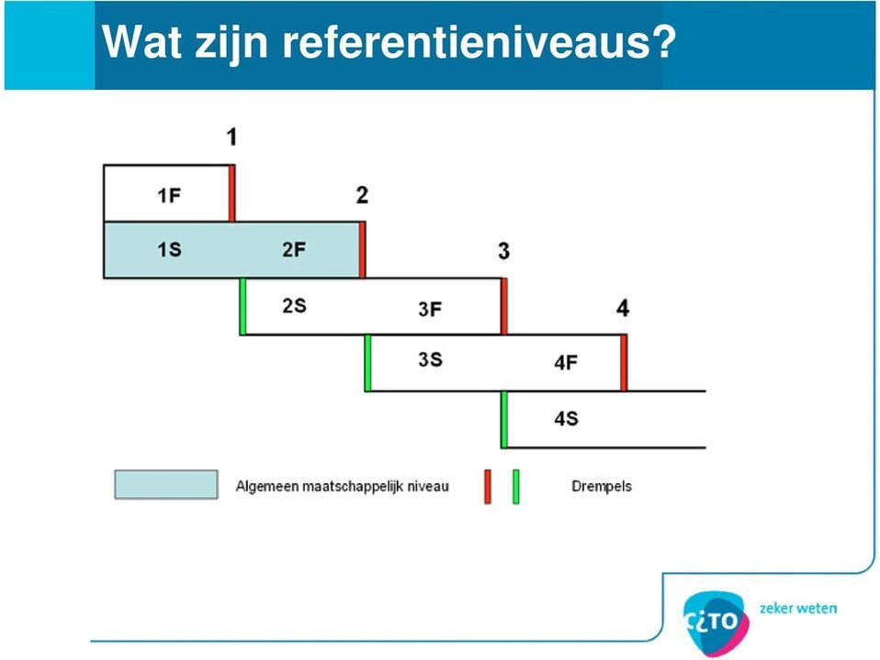
Ambitie voor de NBS De Sterren:
Op weg naar 1S/2F
Iedereen 2F/1S tenzij…..
Goede start begint in 1 en 2
Groep 2 - 6 koersen op 1S
Groep 7/8: gefundeerd op 2 sporen

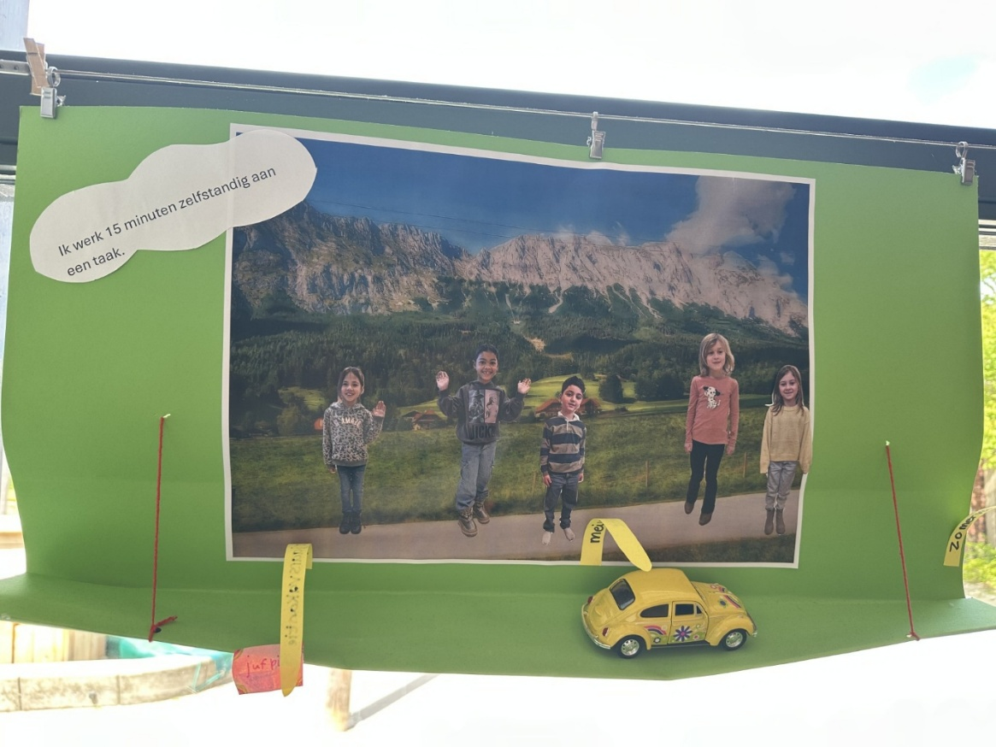
Onze kansen en aandachtspunten
De school heeft een beleidsplan geschreven gericht op de verbetering van Rekenen en wil het accent leggen op automatiseren. We zien dat leerlingen hier fouten in maken en soms wat langer moeten nadenken. Dit vraagt veel van hun werkgeheugen. We willen olifantspaadjes aanleggen. We hebben gekeken naar ons rooster en hier ligt een kans.
Dit jaar scoorden we op 1S rekenen voldoende op de doorstroomtoets. We zien dat onze leerlingen getalbewerkingen, verbanden leggen, verhoudingstabellen lastig vinden en sommige specifieke leerlingen ook meten en meetkunde.
De school is hier gericht mee bezig van maart 2025 en zal dit in het schooljaar 2025-2026 continueren. Er zal meer onderwijstijd naar toe gaan. Onderzoek laat weten dat dagelijks 15 minuten effectief een automatisering spel laten spelen in groepjes zijn vruchten zal afwerpen.
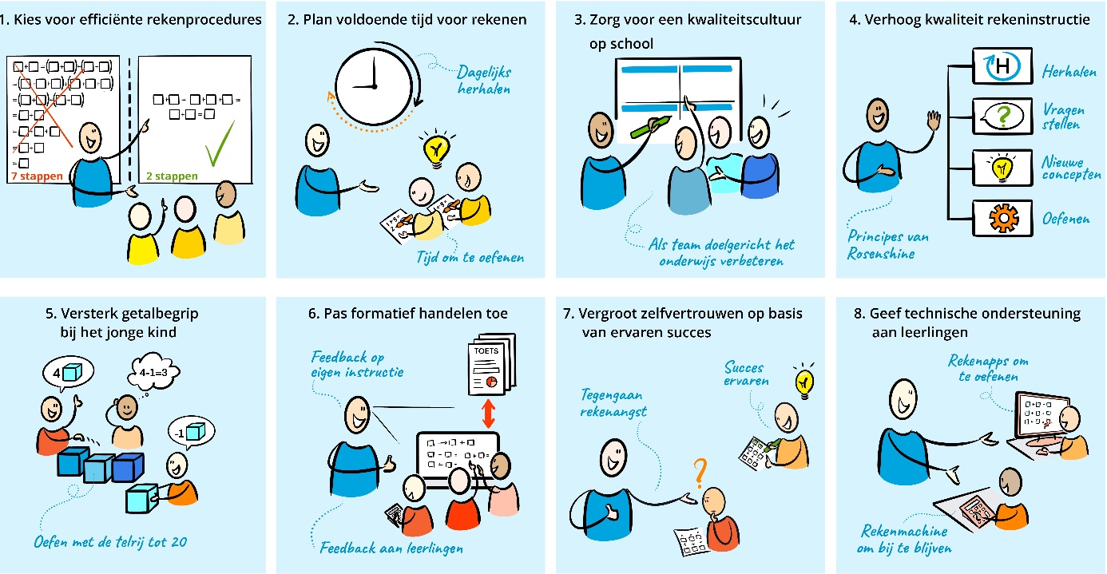
Schoolgedrag aanleren
De school wil zich verder ontwikkelen en het ingezette beleid door ontwikkelen. We zien dat dit echt goed werkt. U bent hierover via Social Schools geïnformeerd. U ziet de visualisaties ook in de klas hangen en elke dag staan de doelen centraal. Een goed schoolklimaat is belangrijk. Kinderen schoolgedrag aanleren is ook belangrijk. Niemand wordt geconcentreerd geboren. We zien dat leerlingen gebaat zijn bij routines, ritmes en focusdoelen. Hierin willen we een doorgaande lijn voor ontwikkelen “Leren leren”, omdat we ervan overtuigd zijn dat dit kinderen helpt om schoolgedrag en vaardigheden eigen te maken.
Visualistatie
We zien dat onze leerlingen baat hebben bij visualisatie. De kracht van de herhaling. Schema’s, tekeningen, modellen bieden ondersteuning.
Hier willen we ons meer in ontwikkelen en nemen we mee naar schooljaar 2025-2026. Het zal onze leerlingen helpen om de instructie beter te begrijpen en het zorgt voor verinnerlijking.
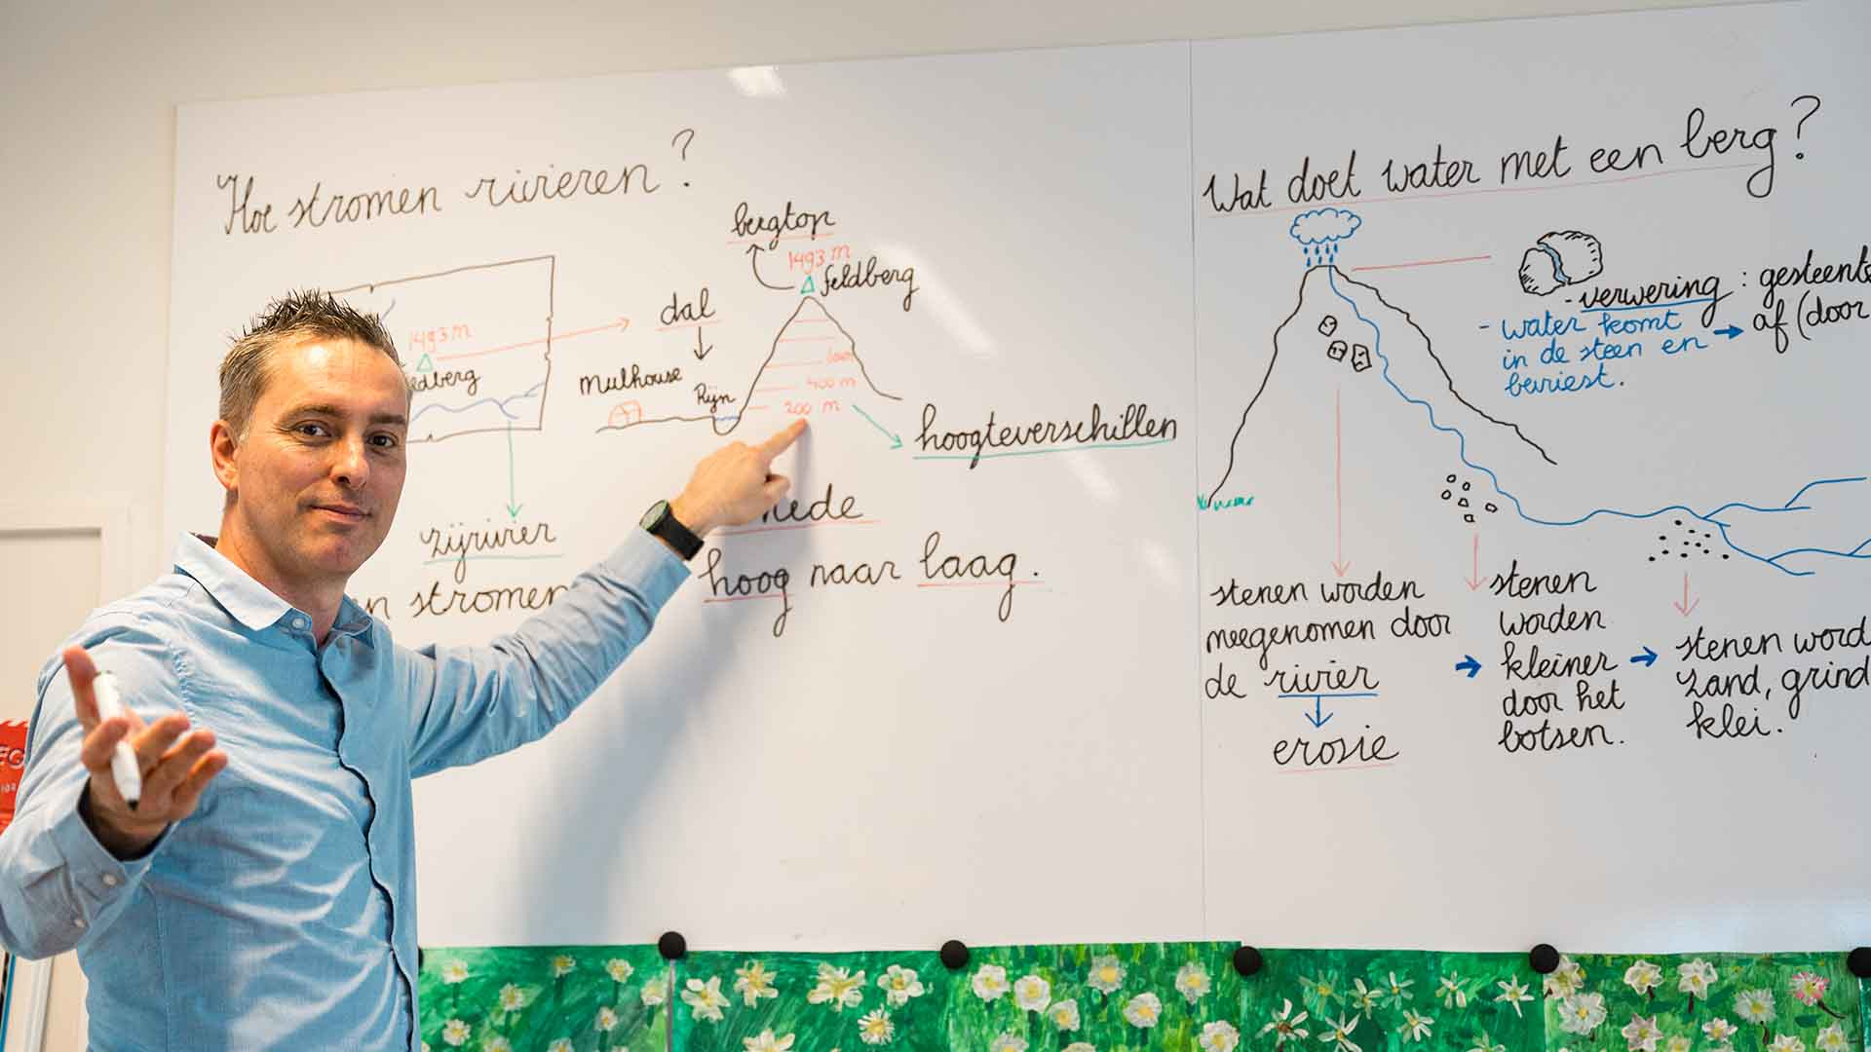
Coöperatief werken
Het is goed om hier ook met elkaar als team gericht bij stil te staan en welke werkvormen we kunnen inzetten die passen bij het doel en effectief zijn. Alles erop gericht dat de leerling nadenkt en betrokken is. De leerkracht is aan het woord tijdens de instructie, leerlingen moeten ook verwoorden en nadenken.
Kortgezegd; alle kinderen moeten “aan” staan en hun hersens laten “kraken”.
NT2 onderwijs en taalontwikkeling
Het team heeft veel scholing gevolgd op het gebied van NT2 onderwijs en werkt nauw samen met de collega’s van de Nieuwkomersschool. Leerlingen die deels naar onze school gaan, zitten daar 3 dagen in de Taalklas of starten in de onderbouw (groep 1 en 2) op onze school.
De school werkt hier continu aan en wil dit alles samenvoegen in een kwaliteitsdocument, zodat de doorgaande lijn zichtbaar is en wat de school doet helder verwoord is van groep 1-8. D
Lees hoe is pre-teaching ingericht etc.
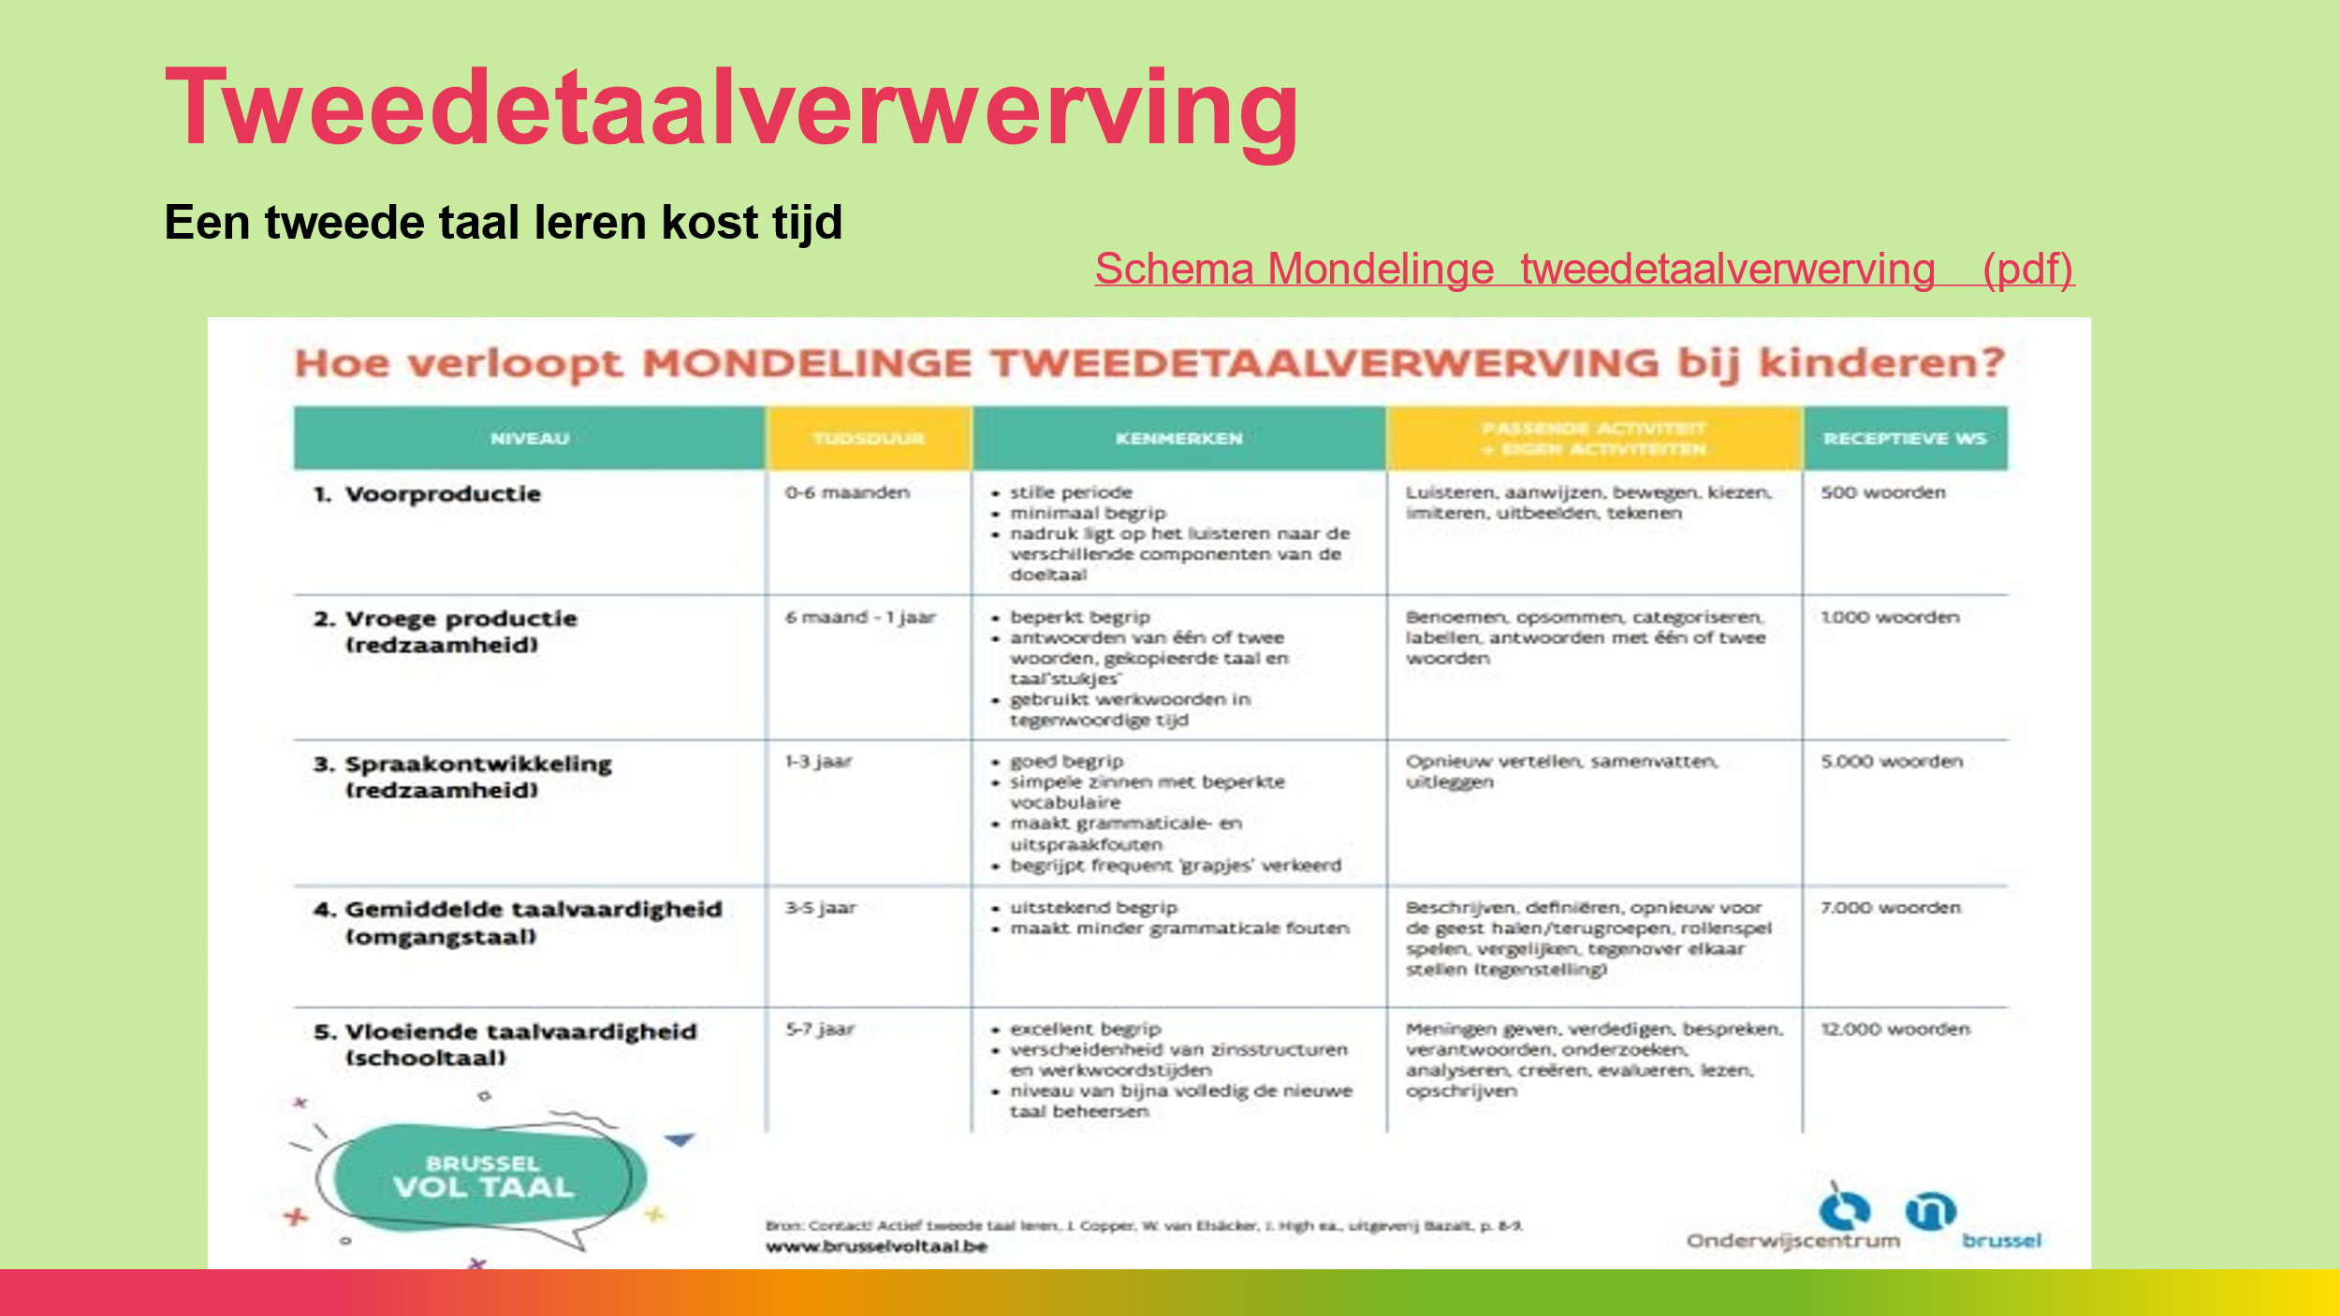
Het Jonge kind
De school heeft een visiedocument voor kleuters op NBS De Sterren.
De leerkracht heeft dit jaar een studie gevolgd rond spelgedrag, taal stimulering en pre teaching. De studie paste goed bij de leer en ontwikkelvragen van de school om in te spelen wat onze leerlingen nodig hebben.
We gaan ook het nieuwe schooljaar weer een nieuwe stap zetten in het door ontwikkelen van het onderwijs in de kleutergroep zetten. Zie hiervoor het Schooljaarplan.
In het schooljaarplan 2025-2026 vindt u ook wat de kansen en aandachtspunten zijn voor de school en hier verwijs ik u graag naar toe.
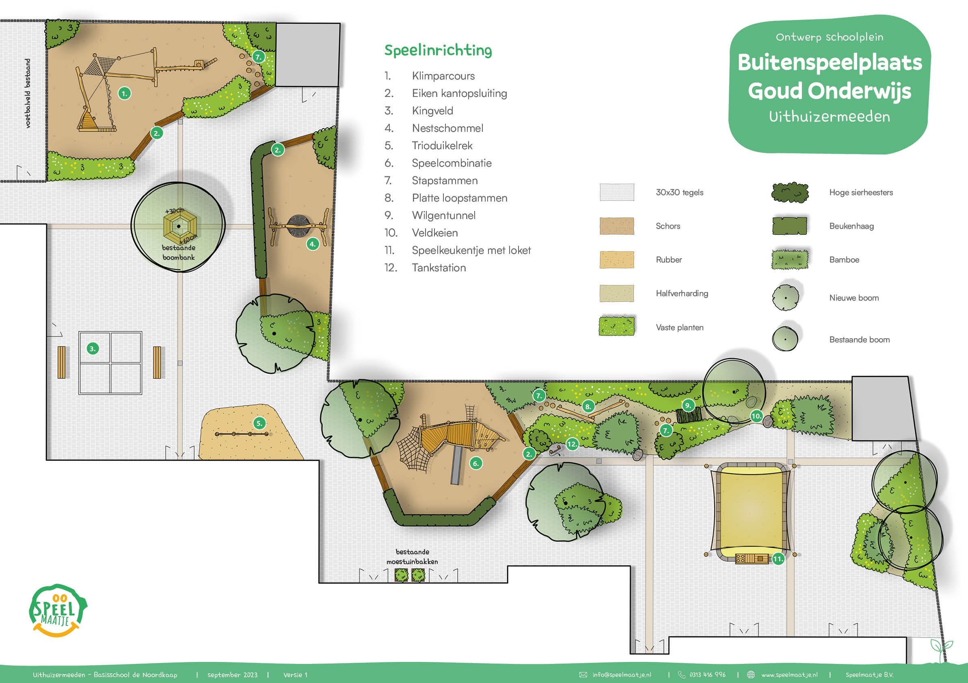
Hoogtepunt een nieuwe buitenspeelplaats
Wat een prachtig plein is er gerealiseerd. Ouders hebben ons geholpen met het wegruimen van heel wat zaken in oktober 2024. Onze collega Jaap Wieringa heeft ons enorm geholpen met de praktische zaken.
Wat spelen de kinderen er fantastisch.
Voor de herfstvakantie 2024 hadden we een sponsorloop georganiseerd. Wat een gezellige middag was dat.
Wat hebt u ons gesteund en de inwoners van Uithuizermeeden ook.
Het bracht 7100 euro op.
Voor elk kind valt er iets te beleven op de prachtige buitenspeelplaats.
De leerling raden en de leerlingen hebben met elkaar speelmaterialen uitgekozen. Wat een mooie en leerzame processen voor kinderen. Overleg, uitzoeken, een begroting maken, afstemming zoeken, compromissen, afspraken maken en dit door de school heen bekend maken. Natuurlijk hebben ze daarbij ondersteund.
Steps, bikers, basketbalpaal, hockey, hobbyhorses, skateboarden, skates, met een springtouw. Wat valt er veel te spelen in de pauze.
Hoe nu verder? Gelukkig hebben we de leerlingenraad en de meesters en juffen die met de kinderen afspreken welke periode welk speelmateriaal wordt ingezet en met elkaar monitoren of de gemaakte afspraken goed blijven gaan.
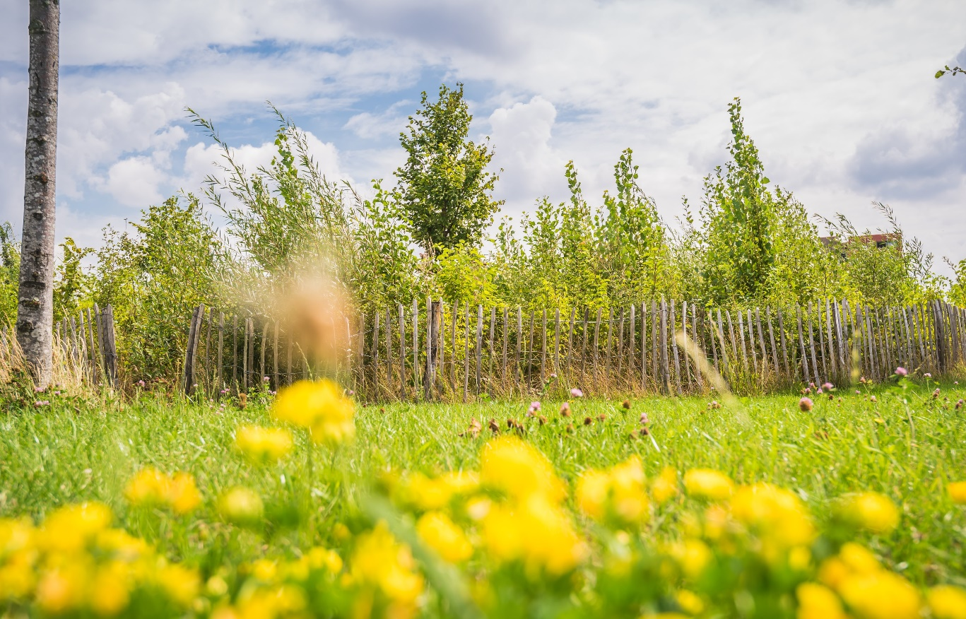
Tiny Forest
Onze Tiny Forest groeit. Dank aan leerlingen van CBS De Noordkaap die het dit jaar ook hebben onderhouden voor onze school met Arjen Visser (onderwijsassistent).

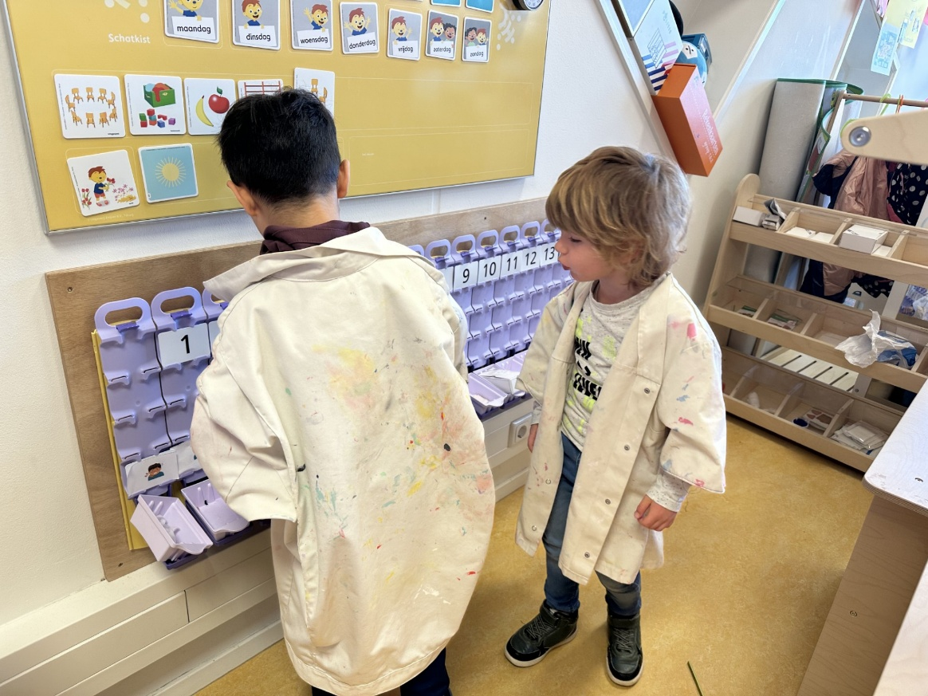

3.1. Inleiding
Missie:
De missie van NBS De Sterren is 'goed onderwijs en kansen voor alle kinderen in een veilige omgeving’. Onze visie komt goed naar voren in het motto van onze school: 'Haal het beste uit jezelf!
- Wij staan voor kwalitatief goed onderwijs.
- Wij hebben veel aandacht voor de basisvaardigheden, zoals rekenen en taal.
- Onze school is een veilige plaats, hier mag iedereen zijn zoals hij/zij is met respect voor de ander.
- We geloven in de kracht van rust, reinheid, regelmaat, relatie en een rijke leeromgeving.

Dit vinden we met elkaar
Onze school zien we als belangrijk onderdeel van de samenleving. Ieder kind krijgt een veilige plaats op onze school. Goed onderwijs en op een veilige en prettige manier met elkaar omgaan, leiden tot passende groei en persoonlijke ontwikkeling. Wij vinden het belangrijk om in verbinding te staan met onze samenleving, waar veel culturen bij elkaar komen. Kinderen zijn vanaf het moment dat ze geboren zijn lid van de samenleving. We richten ons op het “nu” en “de toekomst”.

Speerpunten van ons onderwijs
-Veiligheid
-Kwaliteit
-Basisvaardigheden
-De vijf R-en (Rust, Reinheid, Regelmaat, Relatie en Rijke Leeromgeving)
- Veiligheid
Onze school is een veilige school waar we leren om conflicten en meningsverschillen op te lossen door naar elkaar te luisteren en met elkaar te spreken.
Het kind is veilig voor de groep en de groep is veilig voor het kind. Veiligheid is een voorwaarde om goed tot leren te kunnen komen.
We werken actief aan het aanleren van sociale vaardigheden en we gaan op een fijne manier met elkaar om. Er worden op onze school lessen gegeven over sociale omgang door de leerkrachten.
Onze school is een veilige plaats waar iedereen zichzelf kan zijn met respect voor de ander.
- Kwaliteit
Ons motto is: ”Haal het beste uit jezelf!” of je nu jong bent of wat ouder. Onze leerlingen kunnen het beste uit zichzelf halen omdat ze les krijgen van enthousiaste en gemotiveerde leerkrachten. Samen hebben wij hoge verwachtingen van onze leerlingen. Om deze verwachtingen waar te maken geven we kwalitatief goed onderwijs en zijn de lessen van een passend en uitdagend niveau. Hierin houden we wel altijd rekening met elkaars verschillen. Zo zijn wij in staat om binnen onze mogelijkheden een voor kinderen zo passend mogelijk lesaanbod te verzorgen.
- Basisvaardigheden
Het onderwijs op NBS De Sterren is erop gericht de nieuwe kerndoelen voor het primair onderwijs na te streven, vooral als het gaat over de basisvaardigheden. Denk aan taal, lezen en rekenen, de sociaal emotionele ontwikkeling, en het zelfstandig werken en leren. In de SLO doelen staan de onderdelen waar alle basisscholen aandacht aan moeten besteden. Op onze school besteden we hier veel aandacht aan. We hebben weinig margedagen of uitval. Kinderen komen naar school om zoveel mogelijk te leren (lees oefenen en vaardig te worden).
- De vijf R-en
We geloven in Rust, Reinheid, Regelmaat, Relatie en een Rijke leeromgeving.
Rust
In een rustige klas en op een rustige school kun je je focussen en kom je tot leren.
Reinheid
In een opgeruimde en gezellige school is het fijn werken en een ordelijke en overzichtelijke werkplek zal goed voor iedereen werken.
Regelmaat
We houden van een dagstructuur. Het is helder voor kinderen wat er op het programma staat en hoe onze manieren en routines zijn.
Relatie
Goed contact met de leerkracht die je kent, bij wie je je gezien voelt, een klas die voor jou okay is, het zijn belangrijke voorwaarden om je goed te voelen op een school en om er met plezier naar toe te gaan.
Rijke leeromgeving
Hier ligt een kans. We constateren dat we niet een doorgaande lijn hebben in een rijke leeromgeving of daar afspraken over hebben. Kinderen komen 100 Procent nieuwsgierig binnen en verlaten in Nederland 15% nieuwsgierig een school. We concluderen dat bij ons hier ook een kans ligt.
Dit wordt een prioriteit in het schooljaarplan 2025-2026.
Naast een rijke context, zie we ook een kans voor leerlingen die meer kunnen (verdiepte aanbod).
We voegen er na dit schooljaar ook ritme en routines bij. We hebben als school en helder schoolklimaat. Er is een ritme en er zijn routines. Voor onze leerlingen is dit fijn. Ze weten wat er komt en wat er van ze wordt verwacht. Dit geeft rust en overzicht.
3.2 Leerlingen
DUO kijkt voor de bekostiging naar het aantal ingeschreven leerlingen dat een school op 1 februari heeft geregistreerd in het Register Onderwijsdeelnemers (ROD). Dit aantal wordt op 1 maart definitief vastgesteld.
Onze school telde 1 februari 2025 58 leerlingen.

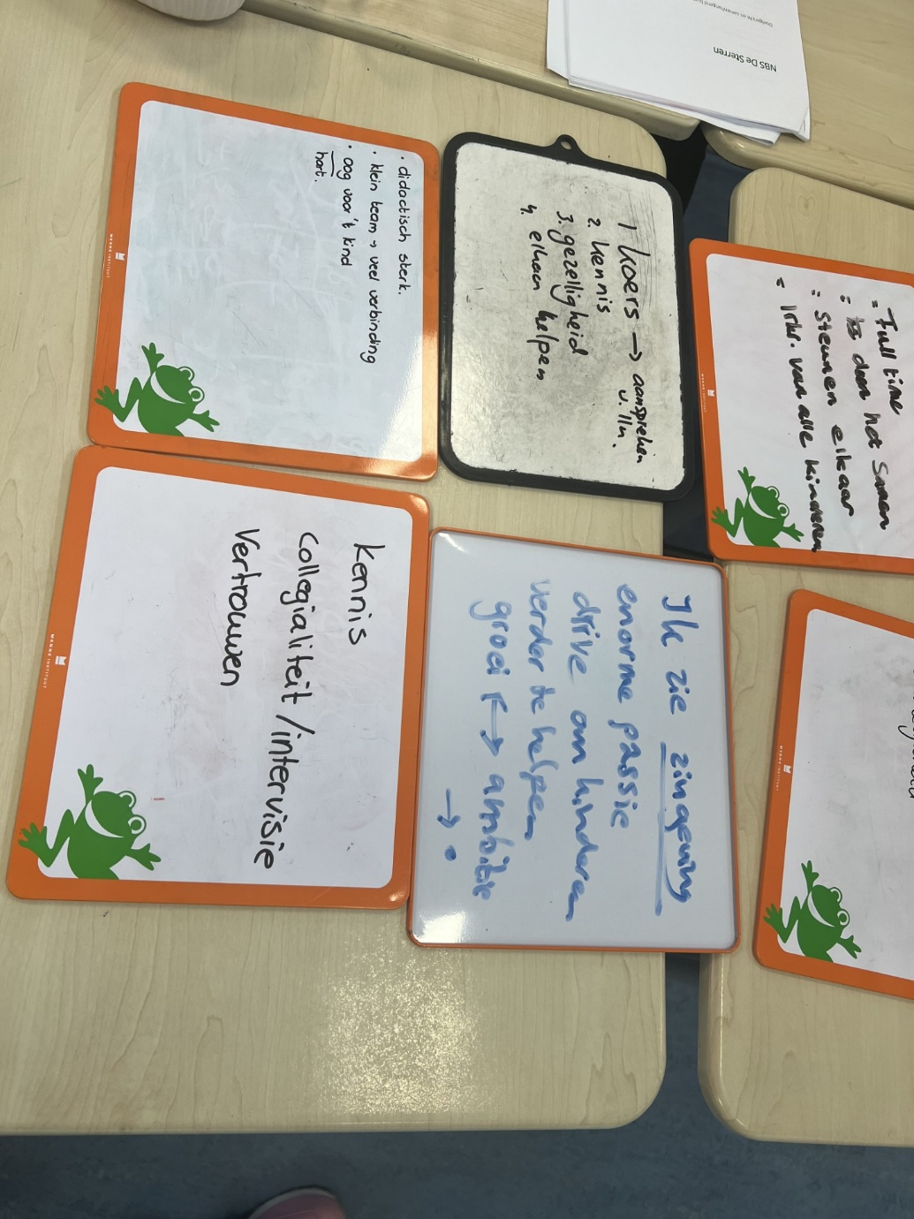
Wat is volgens jou de kracht van het team? Wat zie jij?

3.3. Personeel en terugblik
NBS De Sterren heeft in het schooljaar 2024-2025 niet met personele wisselingen te maken gehad. Het is gewoon fijn als het een stabiel jaar mag zijn. We hebben niet overal invloed op en wat fijn dat ons team leerkrachten heeft die 4 of 5 dagen een groep begeleiden. Er zijn op dit gebied geen zaken te noemen. Dit team werkt nu bijna één jaar met elkaar samen en raakt goed op elkaar ingespeeld.
3.4. Opvallende zaken
Zie hiervoor document jaarverslag 2024-2025
Website www.sterren.goudonderwijs.nl
U vindt deze op de website van de school onder kopje documenten
Groep 8 Doorstroomtoets Cito februrari 2025. Deze is gemaakt door 5 leerlingen. We hadden dit jaar een kleine groep 8.
Resultaten van de school
Elke basisschool in Nederland moet verplicht de doorstroomtoets afnemen.
De school moet verplicht een percentage halen rond 1F en 2F/1S.
Dit zijn de onderwijsresultaten na 8 jaar onderwijs op de basisschool.
De hele schoolloopbaan stuurt de school op de resultaten van groep 1-8 en staan deze centraal. Alles is gericht op een optimale ontwikkeling en de juiste stap voor de leerling naar het Voortgezet Onderwijs.

NBS De Sterren scoort boven het landelijk gemiddelde van haar schoolweging 35,72 (driejaarlijks gemiddelde)

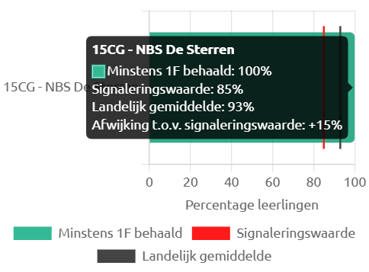

Het 1F niveau is de basis die zoveel mogelijk leerlingen moeten beheersen.
Leerlingen die het VO advies Basisberoepsgerichte leerweg of Kaderberoepsgerichte leerweg krijgen in het VMBO.
Onze school scoort op 1F boven het landelijk gemiddelde

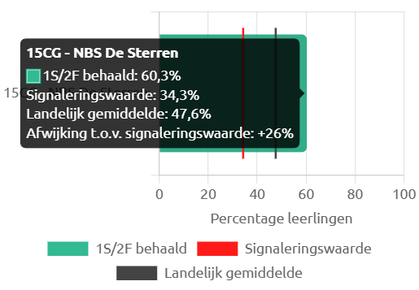
2F voor Taal is passend voor een groot deel van de basisschoolleerlingen. Dit niveau bereidt leerlingen voor op VMBO Theoretische Leerweg, Havo en VWO.
1S niveau voor rekenen is passend voor een groot deel van de basisschoolleerlingen. Dit niveau bereidt leerlingen voor op VMBO Theoretische Leerweg, Havo en VWO.
We koppelen 2F/1S aan elkaar in het drie jaargemiddelde

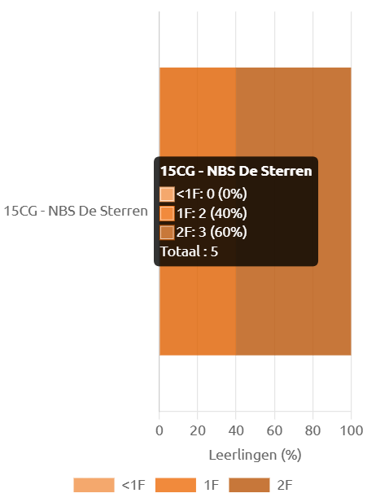

Domein Lezen:
Het landelijk gemiddelde is 47,6 %, de school zit daar onder. Er zijn 5 leerlingen en dat maakt het ook even lastig. Het was mooi geweest als 3 leerlingen dit niveau hadden gehaald.
Onze ambitie is 62%. De kans ligt volgens ons team in het begrijpen van teksten. De leerlingen kunnen op onze school technisch lezen. Alle vakken leunen op het lezen. In de onderbouw groep 1-5 moet het technisch lezen echt staan. Leerlingen leren daarna door het lezen. Elke belemmering in de vaardigheid technisch lezen is een obstakel om goed te begrijpen.
De school zal op tekstbegrip in het schooljaar 2025-2026 de aandacht op blijven vestigen en dit monitoren.
Leerlingen in groep 6-8 moeten goed technisch kunnen lezen (hoger dan niveauwaarde 3.0 databegrip uit Parnassys en voor begrijpend lezen hebben we 2.7-3.0 bij voorkeur 3.0 niveauwaarde. Leerlingen zitten dan goed )
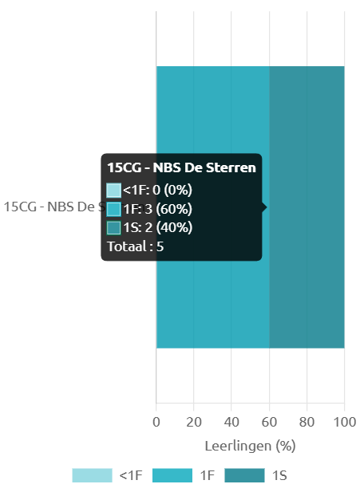

Domein Rekenen:
We zijn trots op dit resultaat. Voorgaand jaren scoorden we rood.
Dit jaar is het gehaald.
De leerkrachten in de school hebben met de leerlingen echt een inhaalslag gemaakt om naar dit resultaat te komen en hier gaan we in het schooljaar 2025-2026 gericht mee verder.

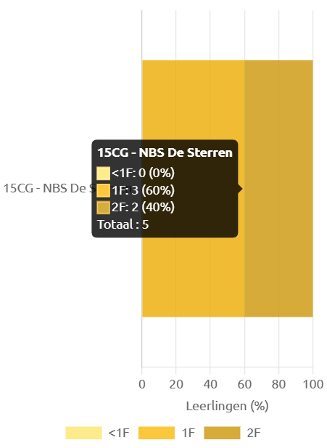
Domein Taalverzorging

Domein Taalverzorging
De groep scoort 60 % op taalverzorging 2F. Spelling, Werkwoordspelling, leestekens enz.
De school heeft alle toetsgegevens van de school geanalyseerd.
De school heeft goed gekeken naar de E7 van Leerling in beeld, de B8 en de doorstroomtoets. Wat gaat goed en waar moeten accenten worden gelegd.
Deze worden opgepakt en weggezet in de onderwijsprogramma’s.
Waarom sturen op resultaten?
De school wil graag in het 3 jaarlijks gemiddelde ook 60% 2F/1S halen en stuurt gericht op de opbrengsten. Opbrengsten verwacht je niet, die organiseer je met elkaar als team.
Dit is inderdaad ambitieus en toch is het ook reëel als we kijken naar onze leerling populatie. Het hebben van hoge verwachtingen en lessen van goed niveau geven, dat zorgt voor goede resultaten. Input komt voor output.
De school scoort nu in het driejaarlijks gemiddelde (ver) boven het landelijk gemiddelde van scholen met dezelfde schoolweging gescoord.
De school wil graag in het 3 jaarlijks gemiddelde ook 60 % 2F/1S halen.
Dit is inderdaad ambitieus en toch halen we het al drie jaar met onze leerling populatie. Dit jaar is er conform verwachting en schoolladvies door vijf leerlingen gescoord.
Het hebben van hoge verwachtingen en lessen van goed niveau geven, dat zorgt voor goede resultaten. Input komt voor output.

De school ligt op koers.
De school scoort (goed) boven het landelijk gemiddelde als we kijken naar scholen met dezelfde schoolweging.
De school heeft 60% 2F/1S vastgesteld als schoolambitie en stuurt hier gericht op. Kijken we naar Cito Leerling in Beeld (leerlingvolgsysteem) groep 3-7, dan behoeven bepaalde domeinen aandacht bij bepaalde leerlingen en zelfs groepen. We werken met niveauwaarden 3,0 voor Lezen en Taalverzorging en 3,5 niveauwaarde voor Rekenen.
We zien nu groepen waar goed wordt gescoord en we zien ook in een paar groepen een wisselend beeld. Dit willen we als team met elkaar verbeteren.
Dit doen we door samen lessen te ontwerpen, in elkaars klas te kijken, kennis en expertise ontvangen van elkaar en mogelijk speciallist, klassenbezoeken en ons onderwijsproces te monitoren volgens het 4D principe.
Data, Duiden, Doelen en Doen.
Elk teamlid geeft een goede instructie en de lesstof is afgestemd op de zone van de naaste ontwikkeling. De school verliest zich niet in randzaken.
Lees zaken die leuk zijn voor kinderen, veel voorbereiding vragen, maar niet gericht zijn op het curriculum om de basis goed op orde te hebben.
We gaan met elkaar voor een "gezonde" balans.
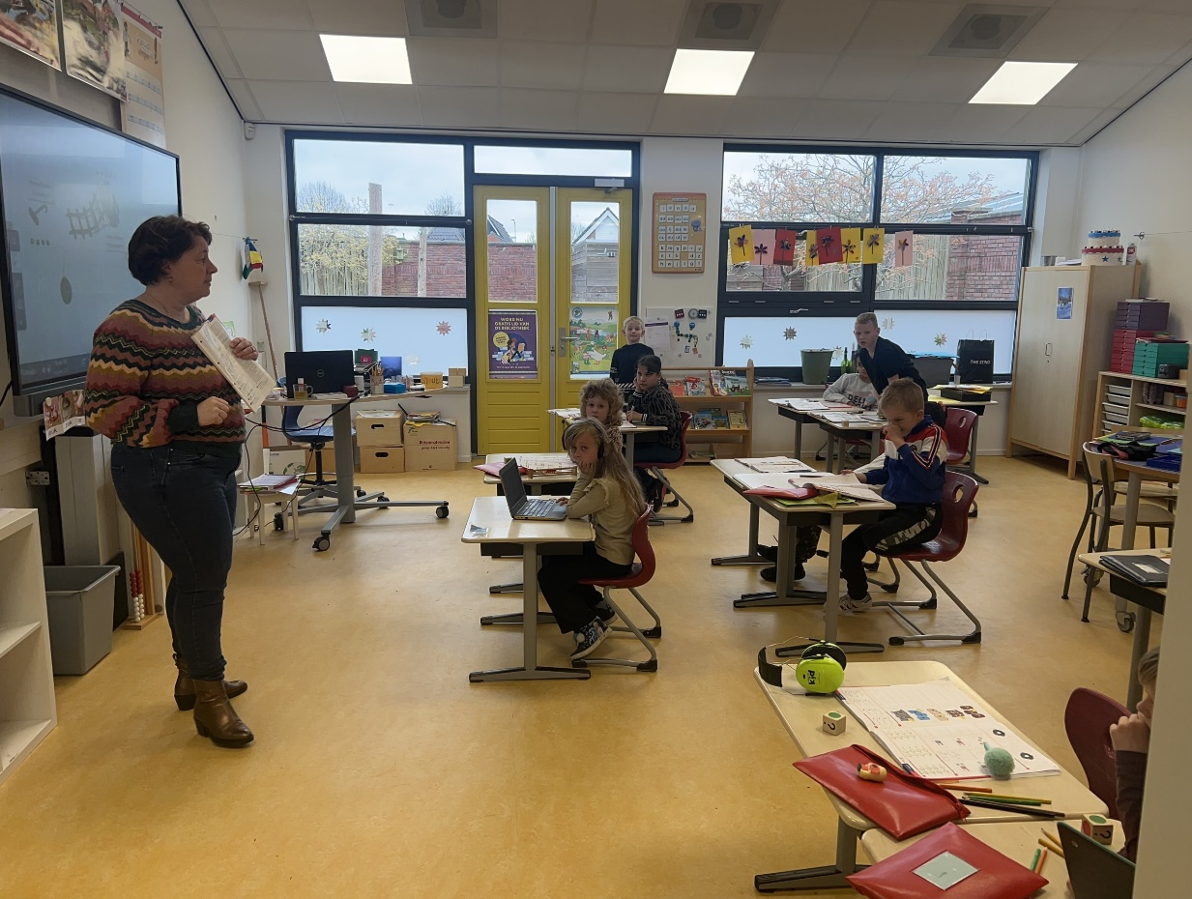

Wat als kinderen leren lastig vinden en 2F te hoog gegrepen is? Elk kind heeft recht op hoge reële verwachtingen. Kinderen kunnen geen onvoldoende halen voor hun ontwikkeling. Elk kind kan groeien binnen zijn of haar mogelijkheden. De school is verantwoordelijk om kinderen goed te begeleiden en Zicht te houden op Ontwikkeling en de Begeleiding van het kind op orde te hebben. Er moet cyclisch worden gewerkt met kinderen door ze gericht te volgen en te begeleiden. Lees dat een goede en verantwoorde onderbouwing aanwezig moet zijn.

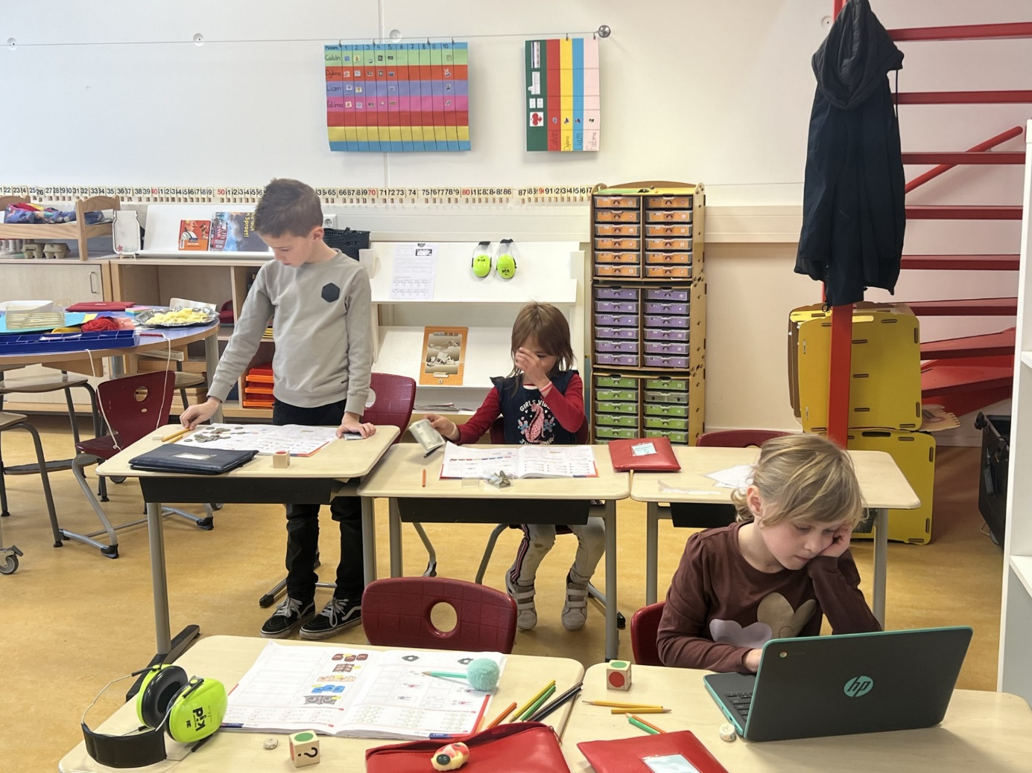

Uitstroom PO-VO schooljaar 2024-2025

Definitief schooladvies | VO school
Havo | HHC Warffum
Havo | HHC Warffum
VMBO KB | HHC Uithuizen
VMBO TL | Terra Winsum
VMBO KB | HHC Winsum
Eerdere uitstroom
VMBO BB | HHC Uithuizen
Leerling naar VSO | VSO De Diamant

Bij de advisering vanuit de school zijn Thea Bouma (intern begeleider), Kristel Nickolson(leerkracht groep 8), Raymond Mast (voormalig leerkracht van de groep) en Mathilde Lievers (directie) betrokken geweest.
Zie in de Schoolgids hoe de overgang naar het Voortgezet Onderwijs zorgvuldig wordt vormgegeven.
3.5. Omgevingsfactoren

De nu ongeveer 60 leerlingen van NBS De Sterren komen uit Uithuizermeeden en de nabije omgeving. In het dorp zijn is drie scholen van Stichting Goud. Onze school, CBS De Noordkaap en OBS de Vlieger (nieuwkomersschool) en een gereformeerd vrijgemaakte basisschool (Noorderbasis) aanwezig. CBS De Noordkaap, NBS De Sterren, Goud Kinderopvang (Opvang en Peuterspeelzaal) en het Consultatiebureau zitten in één gebouw. De Brede school Uithuizermeeden. NBS De Sterren werkt samen met andere opvangorganisaties, Kids2B, Tjarietstee en KindH en andere gastouders. De school heeft een weging van 36 over drie jaren. Een aantal leerlingen hebben een arrangement vanuit het Samenwerkingsverband of Kentalis. Een aantal leerlingen hebben een ontwikkelingsperspectief. Er zijn leerlingen met een dyslexieverklaring en bij een paar leerlingen loopt hier nog onderzoek naar. Bij een aantal leerlingen is dyscalculie vastgesteld. Op NBS De Steren zijn leerlingen met een diagnose. Het gaat dan om ASS, TOS, een medische aandoening. De ouders tonen zich over het algemeen betrokken bij het onderwijs aan hun kind. Zij bezoeken de ouderavonden, helpen met activiteiten en hebben zitting in een activiteitencommissie of MR.

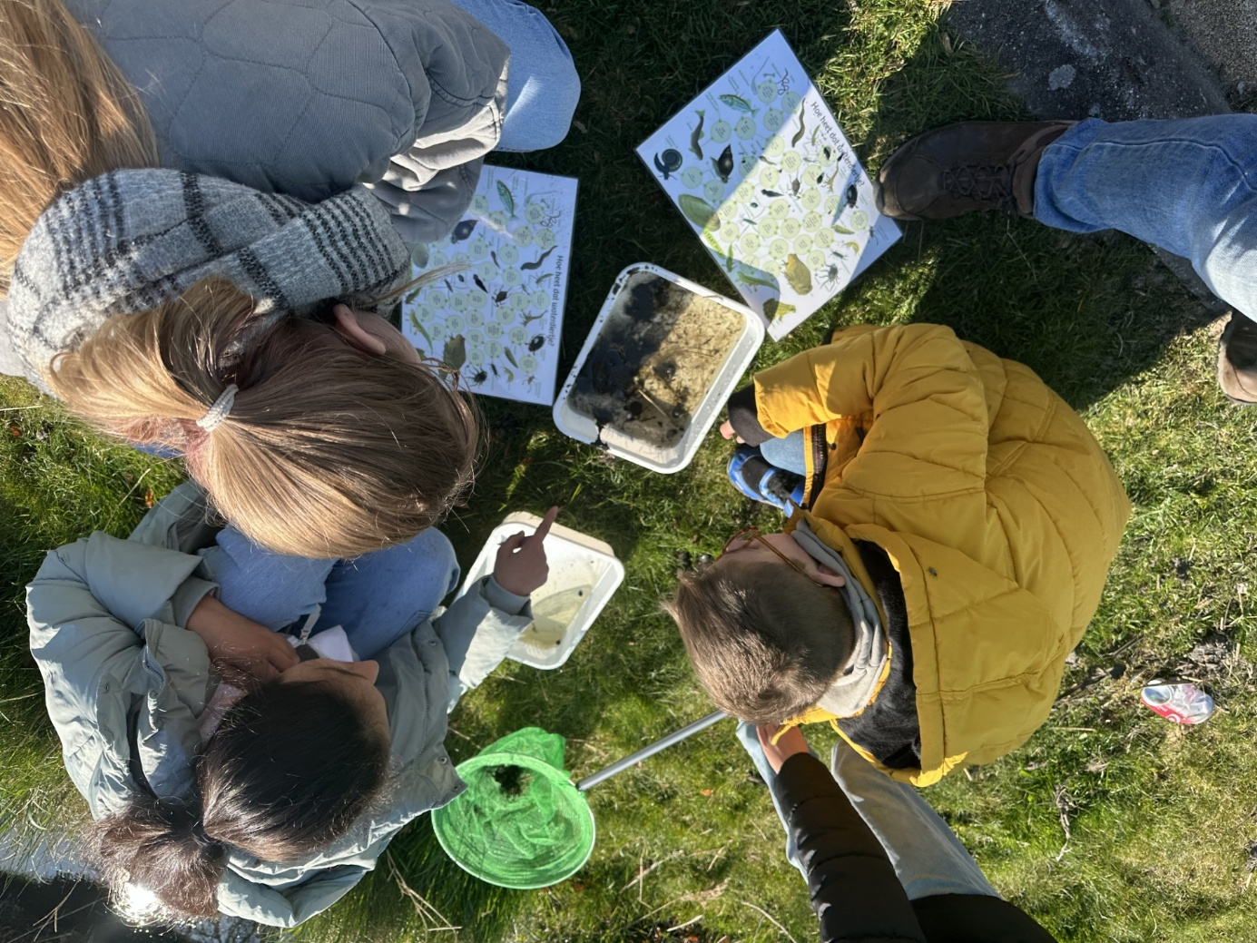

4. Evaluatie beleidsvoornemens
Schooljaarplan 2024-2025 NBS De Sterren evaluatie
Zie hiervoor de bijlage aan het einde van dit jaarverslag. U ziet hier eerst de prioriteiten waaraan is gewerkt. U ziet onderaan per prioriteit de evaluatie.
Het is zeker de moeite waard om te zien hoeveel er dit schooljaar is ontwikkeld.
Zie Schooljaarplan 2025-2026 op de website van de NBS De Sterren
www.sterren.goudonderwijs.nl

5. Bevindingen inspectie
Beoordeling:
De school voldoet aan de basiskwaliteit.
Zorg en Begeleiding op NBS De Sterren
De intern begeleider als spin in het web bij ondersteuning van leerlingen

Mijn naam is Thea Bouma en ik werk op NBS De Sterren en CBS De Noordkaap als meerscholen intern begeleider
De intern begeleider (IB-er) is verantwoordelijk voor de planning en uitvoering van de activiteiten op het gebied van de leerlingondersteuning, het vormgeven van een aangepast onderwijsaanbod voor leerlingen die dat nodig hebben en kent een ondersteunende rol aan leerkrachten bij de uitvoering van de taken op dit gebied. Afstemming met betrokken externen en ouders is zeer relevant, alsmede het deelnemen aan of het organiseren van professionaliseringactiviteiten van en voor het team.
Ook is de IB-er betrokken bij het in beeld brengen en verbeteren van de kwaliteit van het onderwijs.
De cyclus opbrengstgericht werken neemt een centrale plaats in bij het werk van de intern begeleider op school:

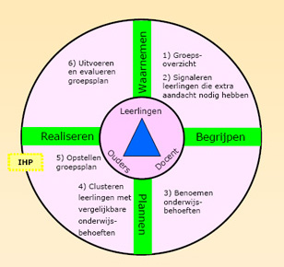
Waarnemen, signaleren:
Door de onderstaande activiteiten signaleert de IB-er samen met de leerkrachten welke leerlingen extra ondersteuning nodig hebben op het vlak van de meer cognitieve vakken als op het gebied van de sociaal-emotionele ontwikkeling.
- het bestuderen van het dagelijks werk van leerlingen;
- het voeren van gesprekken met ouders en leerlingen;
- analyseren van gegevens van niet-methodegebonden toetsen (CITO Leerling in Beeld) en methodegebonden toetsen;
- de inzet van het leerlingvolgsysteem voor sociaal emotionele ontwikkeling (Cito Leerling in Beeld) en de analyse van deze gegevens en het uitvoeren van observaties in de groepen en op het plein.

Begrijpen:
Door het analyseren van de gegevens en het bespreken van de resultaten kunnen we beredeneren wat de leerlingen nodig hebben en kunnen de onderwijsbehoeften worden vastgesteld: wat heeft deze leerling nodig, in deze groep, bij deze leerkracht en op deze school om zich verder te ontwikkelen. Het is belangrijk om de ondersteuningsbehoeften van alle leerlingen in kaart te brengen om hen met goed gevolg het onderwijsaanbod te laten doorlopen.

Plannen:
De ondersteuning wordt planmatig uitgevoerd, deels door het opstellen van groepsplannen, waarbij de leerlingen met vergelijkbare onderwijsbehoeften worden geclusterd en deels middels individuele handelingsplannen. Daarbij wordt het onderwijsaanbod scherper neergezet en worden er individuele, realistische en haalbare doelen gesteld.

Realiseren:
De plannen worden binnen de groepen uitgevoerd en de resultaten worden regelmatig geëvalueerd.
Ook het proces van planmatige ondersteuning wordt gemonitord en geëvalueerd. Sluit het onderwijsaanbod nog steeds goed op de leerlingen aan? Worden er voldoende compensaties geboden aan leerlingen met dyslexie of dyscalculie? Voelen de leerlingen zich veilig in de groep, zodat zij zich sociaal-emotioneel gezien stabiel kunnen ontwikkelen? Is de kwaliteit van het onderwijs voldoende geborgd?

Zelf ervaar ik het IB-werk als interessant, veelzijdig en leerzaam. Op NBS De Sterren vinden we het belangrijk dat een leerling binnen de mogelijkheden van de school, de ondersteuning ontvangt waar het recht op heeft. Betrokkenheid van ouders is hierbij cruciaal, waarbij de gouden driehoek leerkracht, ouders, leerling maximaal kan worden benut. De voldoening haal ik het feit dat er weer evenwicht kan ontstaan, zodat ieder kind zich maximaal kan ontplooien naar zijn of haar mogelijkheden en met een glimlach naar school toe gaat.

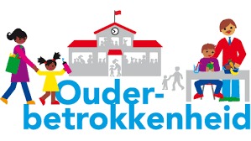
7. Ouderbetrokkenheid
De activiteitencommissie en de medezeggenschapsraad zijn actief bij de school betrokken. Ook de ouders over het algemeen tonen hun betrokkenheid door de georganiseerde avonden te bezoeken, te helpen tijdens activiteiten, rijden bij uitstapjes, te helpen als bibliotheekouder en ga zo maar door.
Bouwstenen:
Vertrouwen, gelijkwaardigheid, respect, transparantie, verwachtingen, laagdrempelig, binnen kaders, samenwerking.
Visie NBS De Sterren op ouderbetrokkenheid
De scholen van Stichting Goud werken graag samen met ouders aan de ontwikkeling van het kind in de samenleving, ieder met zijn eigen rol en verantwoordelijkheid.
Gelijkwaardigheid, Vertrouwen en Respect zijn hierin onze centrale kenmerken.
We zien ouders als belangrijke partners en werken graag samen aan het realiseren van onze doelstellingen. Wij geven aan wat ouders kunnen verwachten en wat daarbij de grenzen zijn. Daarnaast geven wij aan wat we van ouders verwachten. We zijn open en transparant in ons handelen en communiceren. We gaan met respect om met ouders en verwachten van hen dat ook met ons te doen.
Wat betekent dit voor:
- het educatief partnerschap
- ouderparticipatie
Contactmomenten
Doorgaans worden contactvormen tussen school en ouders nu bepaald door het jaarrooster voor contactavonden (10 tot 15 minuten gesprek). Aan het begin van het schooljaar organiseren we een informatie en een ontmoetingsavond voor ouders van de groepen met de leerkracht. We zijn van laagdrempelig contact en willen graag dat als er iets is, ouders komen. We maken dan een afspraak en luisteren naar de ouder of naar ouder met kind.
Alles is gericht op “Iedereen hoort erbij” en op onze school mag je leren van je fouten en mag je groeien.
Neutrale schoolvereniging
De neutrale schoolvereniging organiseert in september/oktober 2024 een algemene ledenvergadering.
Dit schooljaar is dit niet gebeurd.
De Neutrale schoolvereniging heeft de school financieel ondersteund bij vieringen en culturele projecten. We danken het bestuur van de Neutrale Schoolvereniging voor hun betrokkenheid, hun tijd en inzet voor de kinderen van onze school. Onze leerlingen en team hebben genoten van deze financiële impulsen. Kinderen hebben geleerd en daarnaast hopen we prachtige herinneringen gemaakt.
Leerlingenraad NBS De Sterren.
Op NBS De Sterren is een leerlingenraad. Dit houdt in dat kinderen inbreng en inspraak hebben op verschillende zaken binnen de school. Op deze wijze leren kinderen verantwoordelijkheid dragen en samenwerken. De leerlingenraad zal bestaan uit jongens en meisjes uit de groepen 6 t/m 8. Groep 6 ( 1lid) en 7 (2 leden) en groep 8 (2 leden).
Door het deelnemen aan de leerlingenraad, leren de leerlingen o.a.
- een eigen mening vormen
- ideeën en meningen te verwoorden en te beargumenteren
- door middel van discussiëren een oplossing te vinden waar iedereen het mee eens is
- actief luisteren, te overleggen en samen te werken
- elkaars mening te respecteren
- op speelse wijze de werking van democratie en om actief deel te nemen aan onze maatschappij (actief burgerschap)
- zich te motiveren voor school en omgeving.

Over welke aangelegenheden kan in de leerlingenraad worden gesproken?
- algemene schoolzaken, wat kan of moet anders
- regels en afspraken
- meedenken over het schoonhouden en de inrichting van het plein
- voorkomen van pesten of buitensluiten
- meedenken over spelen op het plein
- acties en buitenschoolse activiteiten
- enz.
In de leerlingenraad gaat het niet over minder rekenen of over klachten. Met klachten gaan ze naar de eigen leerkracht.
Jeugdeducatiefonds en Schoolmaaltijden.nl
Eind mei wordt NBS De Sterren toegelaten tot het Jeugdedcuatiefonds. De school stond een tijd op de wachtlijst. Nij Begun heeft ervoor gezorgd dat alles in een stroomversnelling kwam. Wat fijn voor onze school dat dit is gebeurd. We kunnen nu nog meer van betekenis zijn. “We zijn in deze wereld om elkaar verder te helpen.” Hoe mooi is dat! Geven en ontvangen, dat is samen leven met elkaar.
MR
De MR werkt met een jaarplan en komt 4 tot 6 x per jaar bijeen.
In de nieuwsbrief worden ouders geïnformeerd. Wanneer er wijzigingen worden gedaan zoals schooltijden/onderwijsconcept, dan neemt de oudergeleding van de MR haar achterban daarin mee.
De personeelsgeleding vertegenwoordigt het team.
2024-2025 |  |  | MR | P | O
 | 1 | Schooljaarverslag | I |  |  | September  Voorkeur juni
 | 2 | Schoolondersteuningplan |  | A | I | juli
 | 3 | Begroting |  | I | A | januari
 | 4 | Schoolformatieplan |  | I | A | juni
 | 5 | Schoolplan 2023-2027 | I |  |  | juni
 | 6 | Schoolgids | I |  |  | juni
 | 7 | Schooljaarplan | I |  |  | juni
 | 8 | Werkverdelingsplan |  | I | A | 1 oktober
 | 9 | Arbo Ri & E |  | I | A | Elke 4 jaar | Leerkracht-deel 1 x per 2 jaar
.
I = instemmingsrecht
A = adviesrecht
MR = gehele MR
O = oudergeleding
P = personeelsgeleding

Social Schools
Social Schoolsis het medium van de school in de communicatie met ouders.
Er kunnen berichten naar alle ouders worden verstuurd vanuit de school en naar de eigen groep door de leerkracht.
Denk hierbij aan bijvoorbeeld foto’s, filmpjes, groepsinformatie wordt hierin beveiligd uitgewisseld.
Ouders kunnen ook met de leerkracht communiceren. Het werkt als een beveiligde What’s app. We kunnen ook hiermee onze website goed bewerken en up to date houden. Op zaterdag ontvangen ouders de berichten van de hele week nogmaals op een rijtje. We kunnen ook betalingslinkjes door de boekhouder laten versturen. Het is een handige en beveiligd medium om mee te communiceren.
Website
De ICT-er houdt de website bij, leerkrachten en directie zijn verantwoordelijk voor de informatievoorziening en kunnen bepaalde berichten uit Social Schools daar plaatsen.
Op dit moment heeft onze school de verplichte documenten erop staan.
Ouderparticipatie
Ouders zijn actief als groepsouders. Onze school vindt altijd ouders die bereid zijn om te helpen. Excursies, losstaande activiteiten, sportieve evenementen, uitstapjes, vieringen etc. De school heeft een eigen Activiteitencommissie waar ouders zitting in hebben. Deze commissie bestaat uit een groep ouders die zich inzet voor de organisatie van feesten, vieringen en andere bijzonderheden.
LOT
De school heeft een luizenopsporingsteam, na elke vakantie worden vaak op woensdag alle haren van de leerlingen bekeken. Ouders die bezwaar hebben, kunnen dit aangeven op school. Alle kinderen worden bekeken en regelmatig ook teamleden. Het kan een keer gebeuren dat luizen “de kop opsteken”.
Pleindienst
De leerkrachten lopen altijd op het plein tijdens de pauzes en gaan ook mee naar gymnastiek. Leerkrachten zijn beschikbaar en nabij. Kinderen ervaren dat als prettig. Dit betekent dat de leerkracht van14:30-15:00 uur verplicht volgens de CAO pauze heeft.

Presentaties, vieringen en slotfeest
Ouders worden met hun kinderen uitgenodigd voor presentaties waar leerlingen aan hebben gewerkt. Het bijwonen van bepaalde vieringen en feesten.
7.3 Jaarverslag medezeggenschapsraad
Deze kunt u vinden op de website van onze school. www.sterren.goudonderwijs.nl

- Slotwoord
Als directeur wil ik u bedanken voor het vertrouwen dat u ons en mij hebt gegeven. Samen met het team wil ik zo graag dat het goed gaat met uw prachtige kinderen, dat ze kunnen leren en dat ze zich door ons gezien en geliefd mogen voelen.
Ik sta met die reden ook sterk achter het motto van onze school.
Ik wil graag het beste uit mezelf halen voor de school, de kinderen en het team en u als ouders zien.
Ik wens u een fijne zomervakantie toe met uw kostbare kinderen,
Mathilde Lievers-Wolfard

